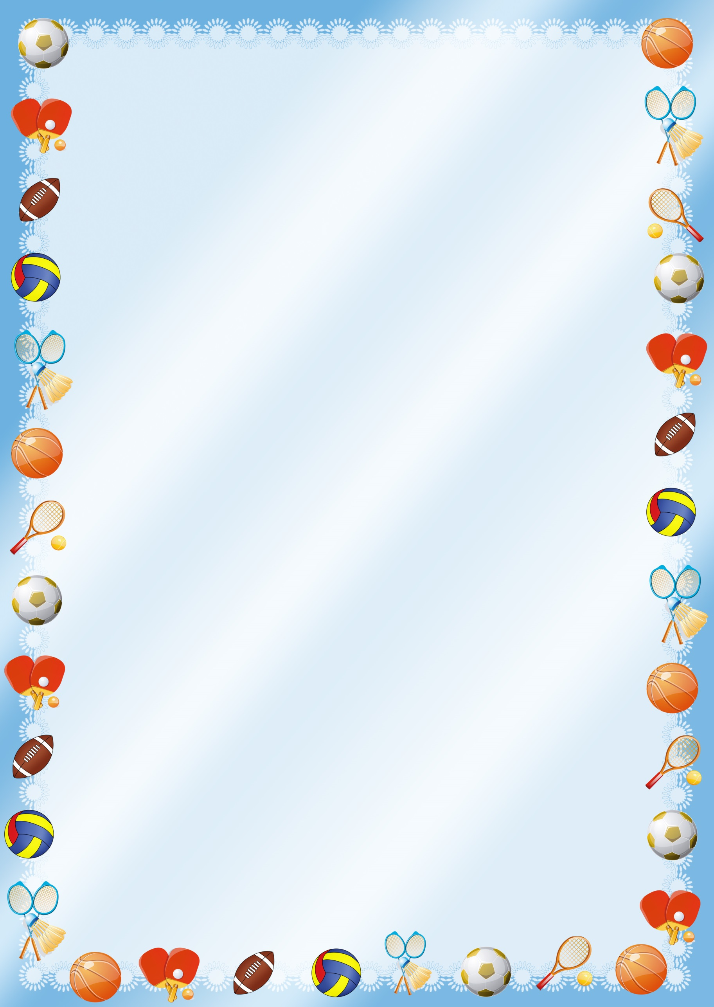
Муниципальное автономное дошкольное образовательное учреждение
«Детский сад №10» г. Горнозаводска

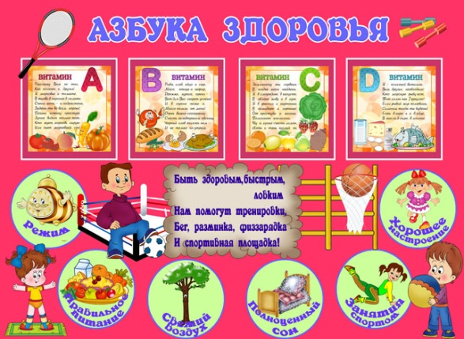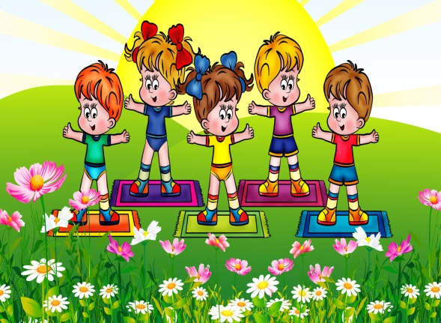

Конспект НОД по здоровьесбережению в средней группе «Путешествие по дорожке Здоровья»

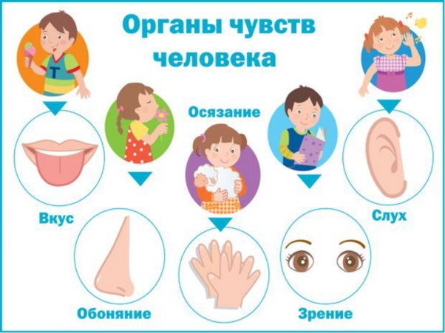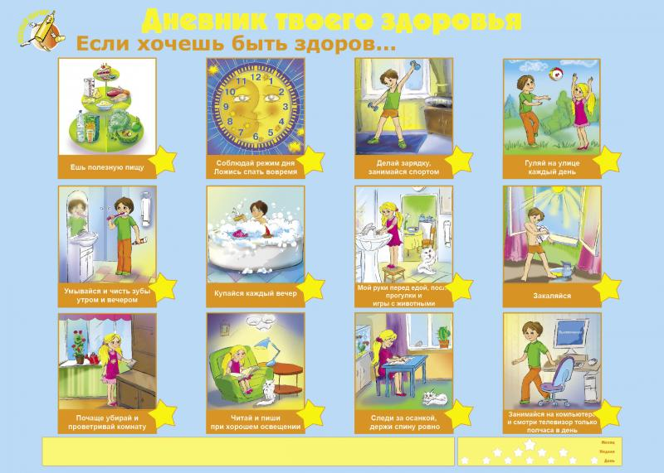

Разработала:
Горбушина Наталья Геннадьевна
воспитатель высшей категории

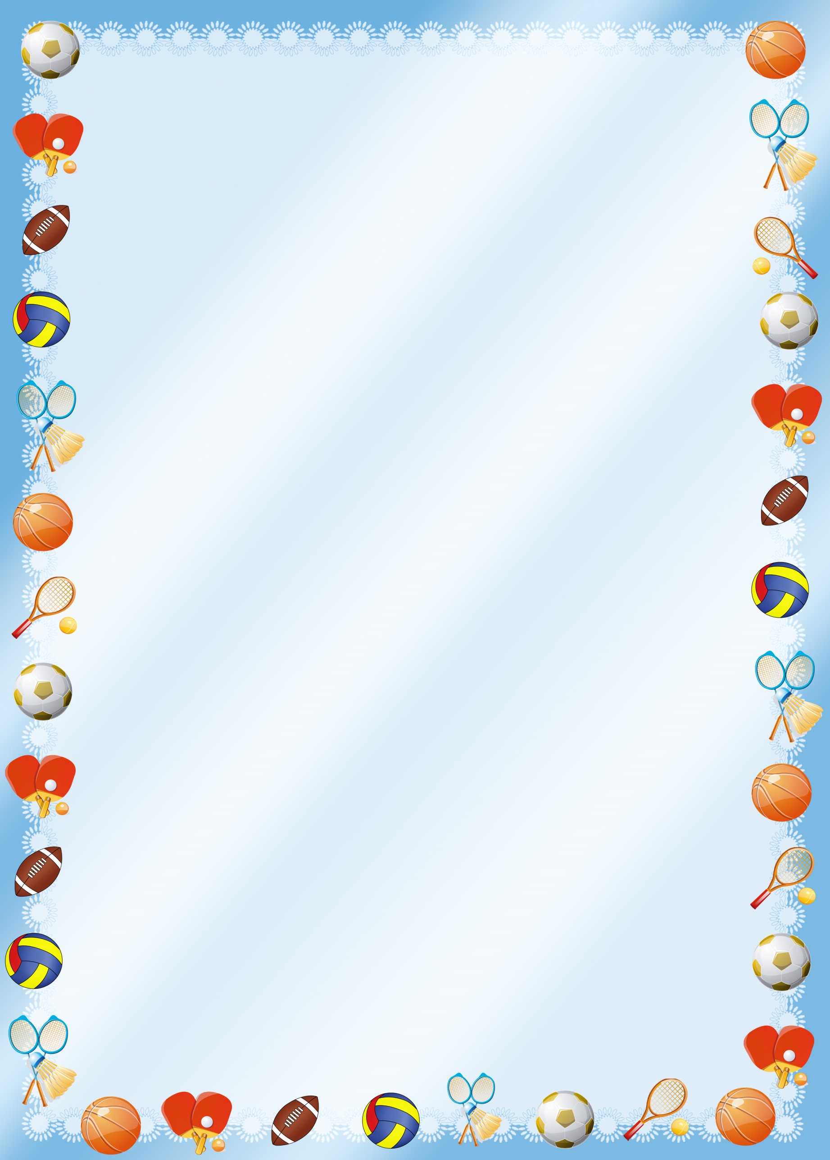
2017 год
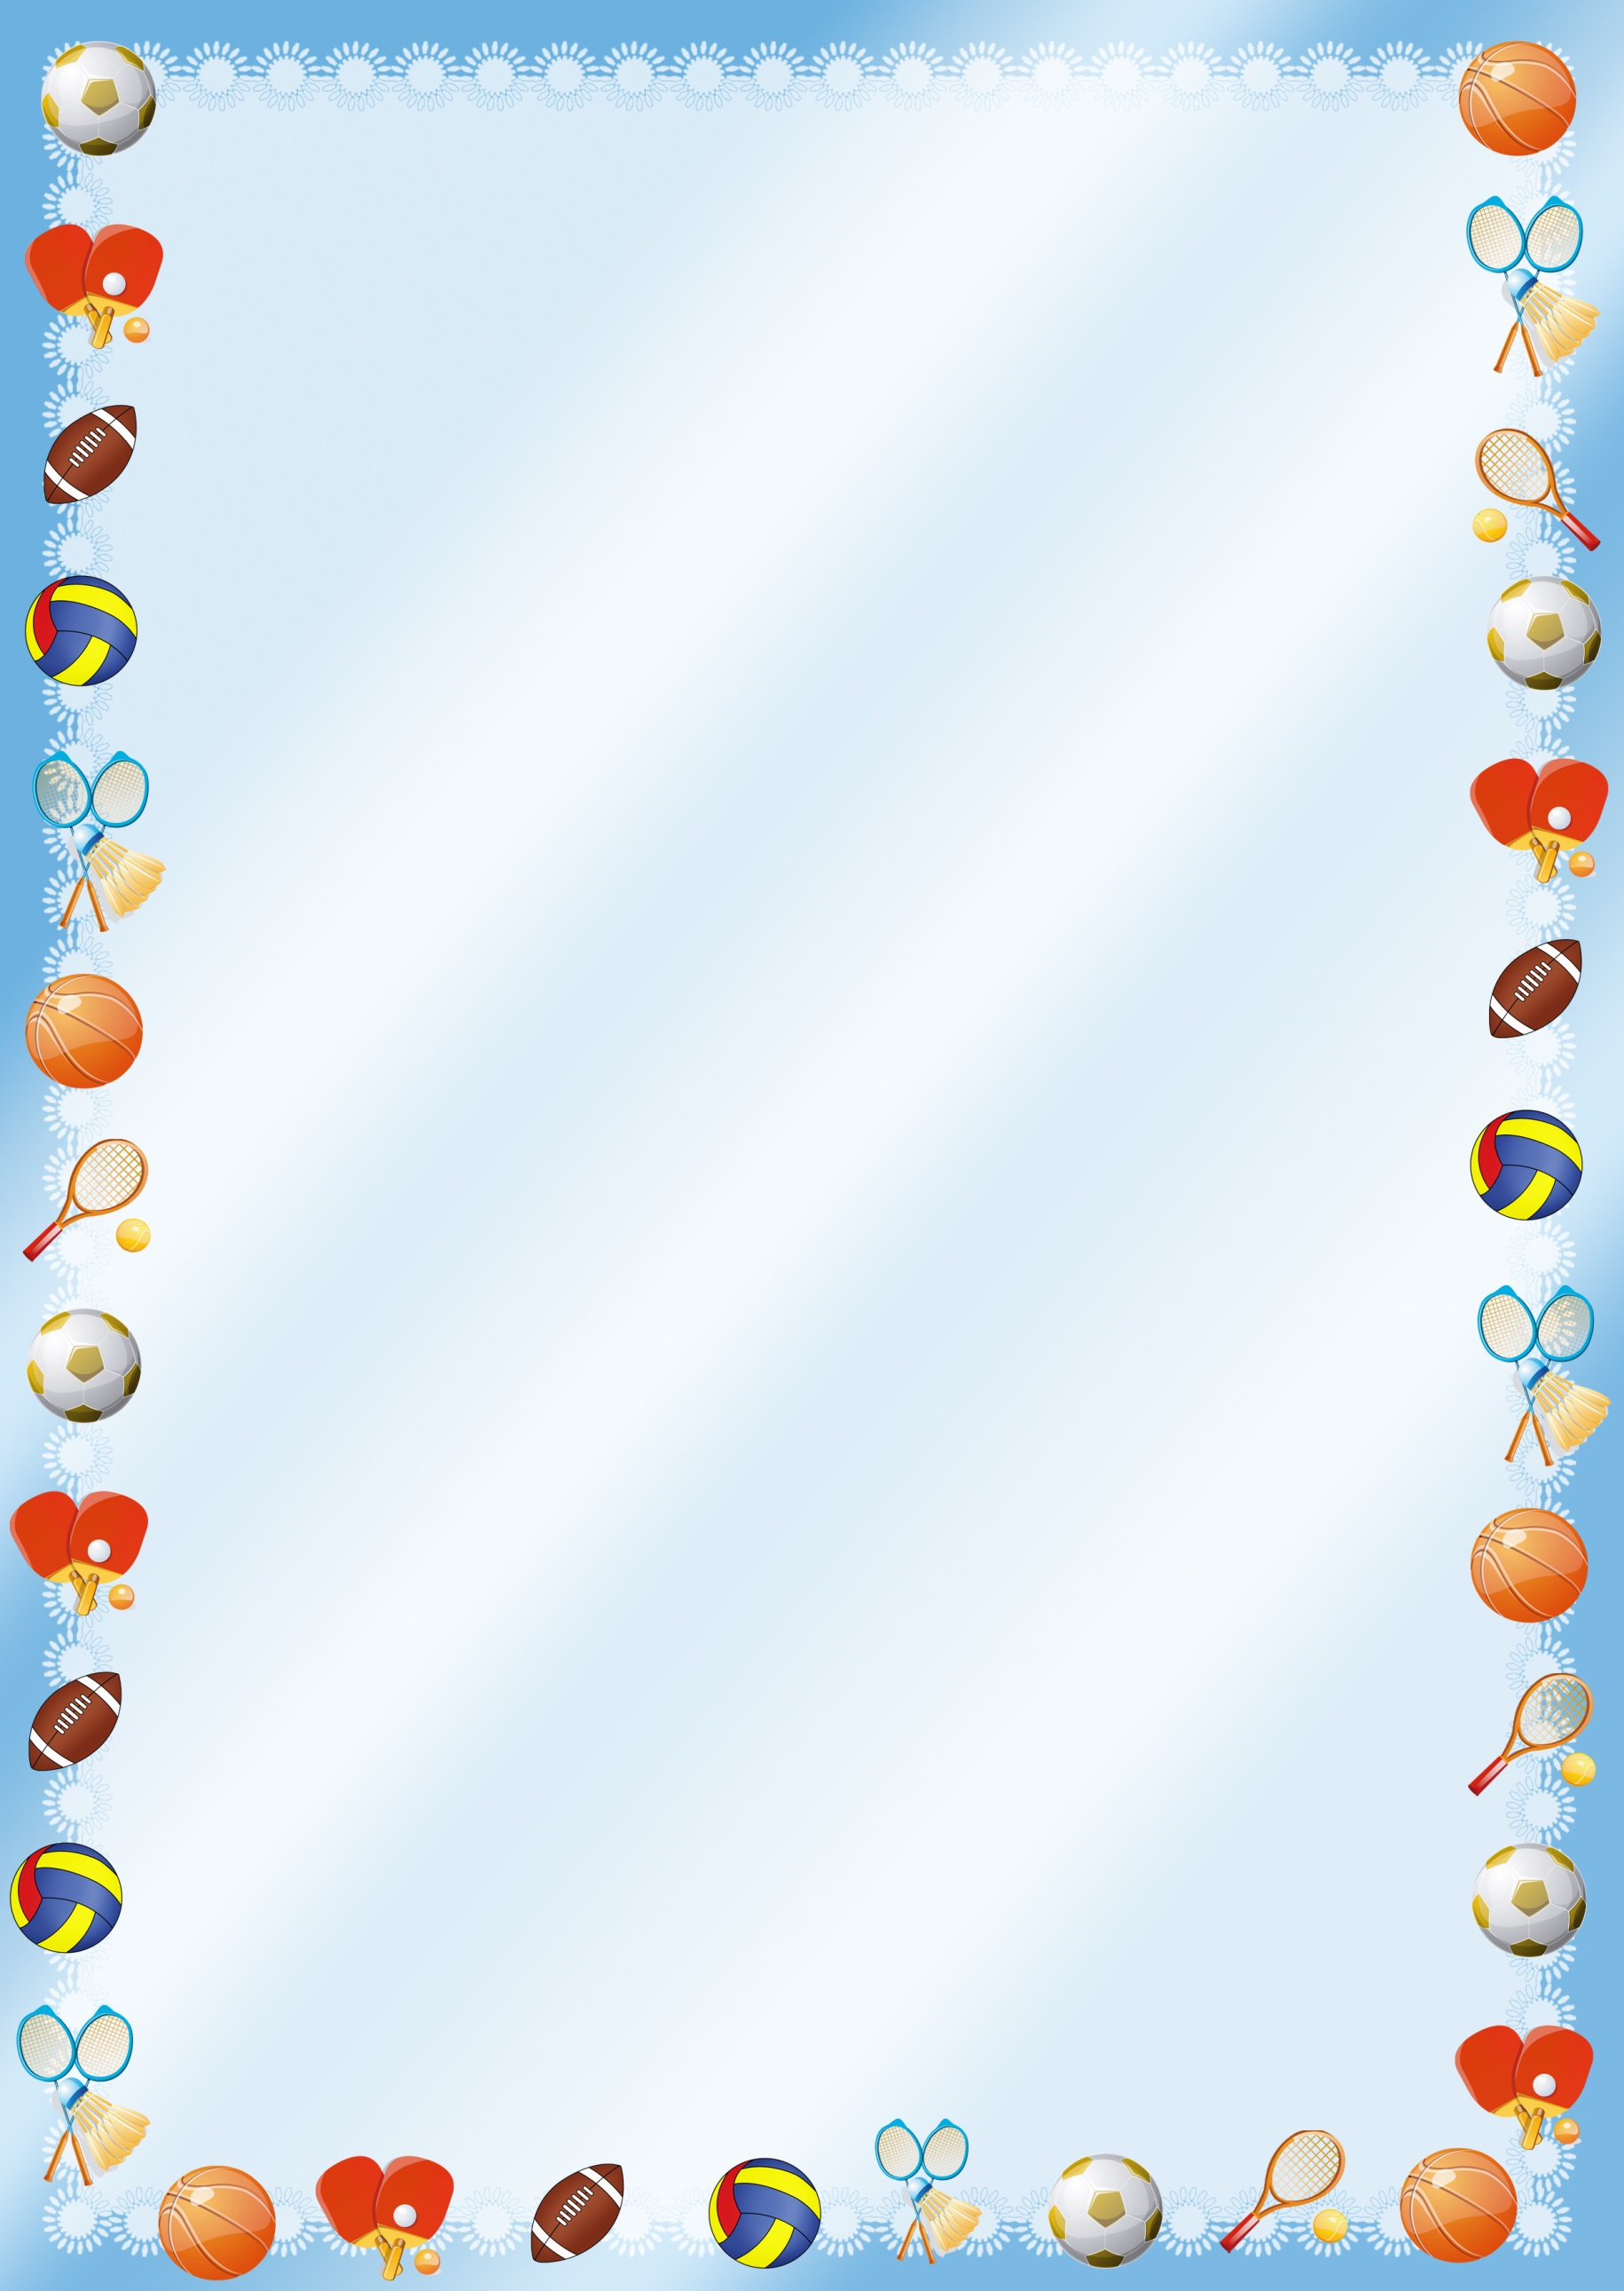
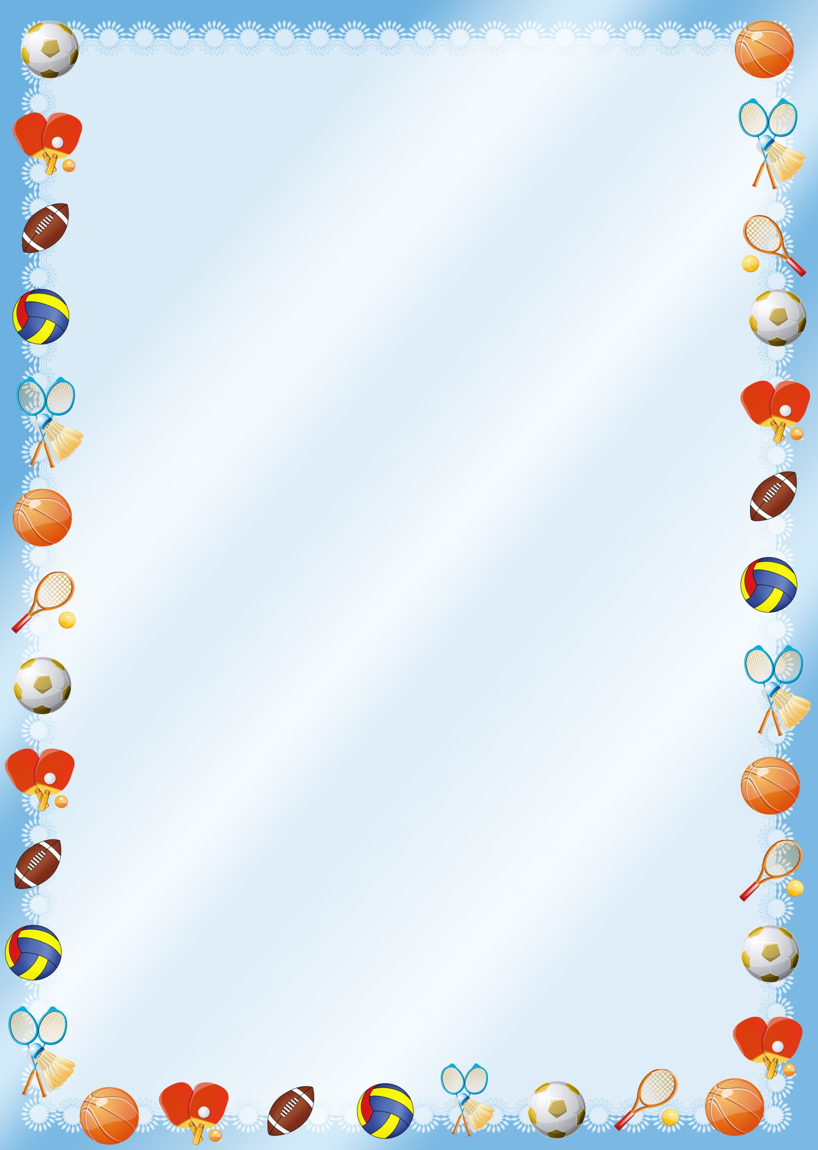
Программное содержание:
1. Формировать представления детей о здоровье и здоровом образе жизни.
2. Развивать интерес к познанию себя, уточнить представления детей о назначении отдельных органов, правилам безопасности и ухода за ними.
3. Расширять представления детей о том, какая еда полезная, какая вредная для организма.
4. Знакомить детей с видами витаминов, закреплять знания о пользе витаминов и их назначение для жизни и здоровья человека.
5. Развивать познавательно – эмоциональный интерес, двигательную активность детей.
6. Воспитывать у детей желание заботиться о своем здоровье, стремление вести здоровый образ жизни.
Материал: массажные следы, «ребристая» доска, дуга, веревка, следы с загадками, бабочки, колокольчик, 2 стакана с водой, духи, картинки (предметы гигиены, спорт, овощи и фрукты, шапочки (лимон, морковь, хлеб, фрукты (апельсин, лимон, яблоко, продукты, медали, сок (отвар шиповника).
Предварительная работа: соблюдение режимных моментов. Беседа с детьми о витаминах, закрепление знаний об овощах и фруктах. Чтение сказки «Мойдодыр».
Словарная работа: личная гигиена, кариес, витамины, эмоции, отгадывание загадок
Дидактическая игра: "Витаминные домики"

Ход путешествия (в спортивном зале):
Воспитатель: Посмотрите ребята, сколько гостей пришло к нам. Поздороваемся.
Я рада вас всех видеть такими красивыми и здоровыми. Скажите, с каким настроением вы пришли.(Весёлое, хорошее).
Игра “Поздороваемся”
Поделитесь своим хорошим настроением друг с другом. Под музыку вы гуляете и здороваетесь теми частями тела, которыми скажу. (Дети под музыку гуляют по залу и при встрече друг с другом здороваются теми частями тела, которыми скажет воспитатель: ладошками, плечиками, ножками).
Сегодня я приглашаю вас отправиться в путешествие в волшебную страну.
За морями, за лесами есть чудесная страна. Страною Здоровья зовется она! На пути нас ждут преграды и препятствия, которые мы должны пройти.
1. Препятствие – ходьба по массажным следам (находят след с загадкой).
Два брата ночью спят, а днем на мир глядят (глаза).
Воспитатель: Правильно, глаза. Давайте закроем глаза, что мы видим (ответы детей). А зачем нам нужны глаза? (смотреть). Еще нам нужны глаза для красоты. Посмотрите друг на друга, какие у вас красивые глаза. Глазами можно моргать, подмигивать и разговаривать (показать удивление - мама принесла из магазина 10 яиц, одно оказалось золотое, вот это да) и без слов понятно, что вы удивлены. Когда мы ходим, рисуем, играем – во всем нам помогают глаза.
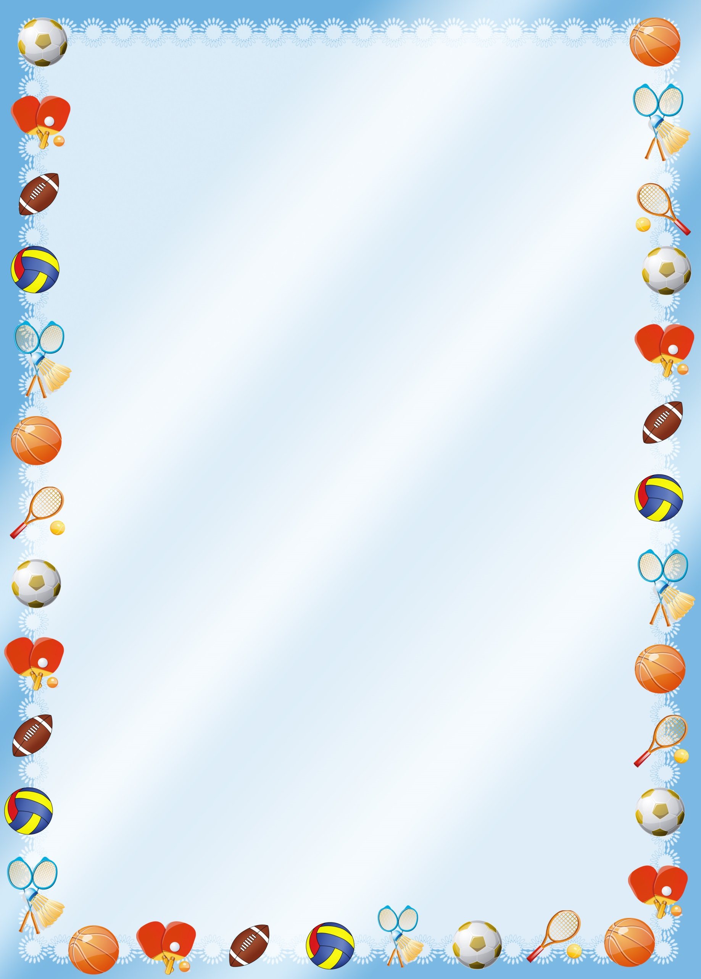
Воспитатель: Как беречь наше зрение (глаза? (ответы детей)
- не играть с острыми предметами, чтобы не повредить глаза;
- не смотреть на яркий свет, солнце;
- не смотреть много телевизор, сидеть долго около компьютера;
- что надо делать чтобы глаза наши неболели?
- гимнастику для глаз и т. д.
Правильно, без гимнастики, друзья, нашим глазкам жить нельзя.
Гимнастика для глаз
Бабочку мы в руки взяли, с ней немножко поиграем.
Вдаль на бабочку смотри, близко к носу поднеси.
Бабочки вправо полетели – дети влево посмотрели.
Бабочки порхают, дети глазками моргают.
2. Препятствие - ходьба по «ребристой» доске (по мостику) – находят загадку.
Оля слушает в лесу, как кричат кукушки,
А для этого нужны нашей Оле … (ушки).
Воспитатель: Как вы думаете, для чего нам нужны уши? (ответы детей). Правильно, благодаря ушам мы слышим речь, пение птиц, шелест листьев. …Сейчас давайте поиграем в игру.
Игра «Послушаем звуки»
1. Звук колокольчика
2. Хлопанье в ладоши
3. Переливание воды
Воспитатель: Ребята, как беречь наш слух, т. е. уши?(ответы детей)
- мыть уши каждый день;
- не ковырять острыми предметами;
- не простужать уши;
- беречь от шума;
-не слушать громкую музыку;
-чтобы не попадала в уши вода.
Воспитатель: Правильно,за ушами нужно ухаживать,как и за всем телом,и для наших ушек есть специальная гимнастика, давайте поиграем с ушами.
Чтобы уши не болели, разомнем мы их скорее – пальцами мягко разминают ушные раковины.
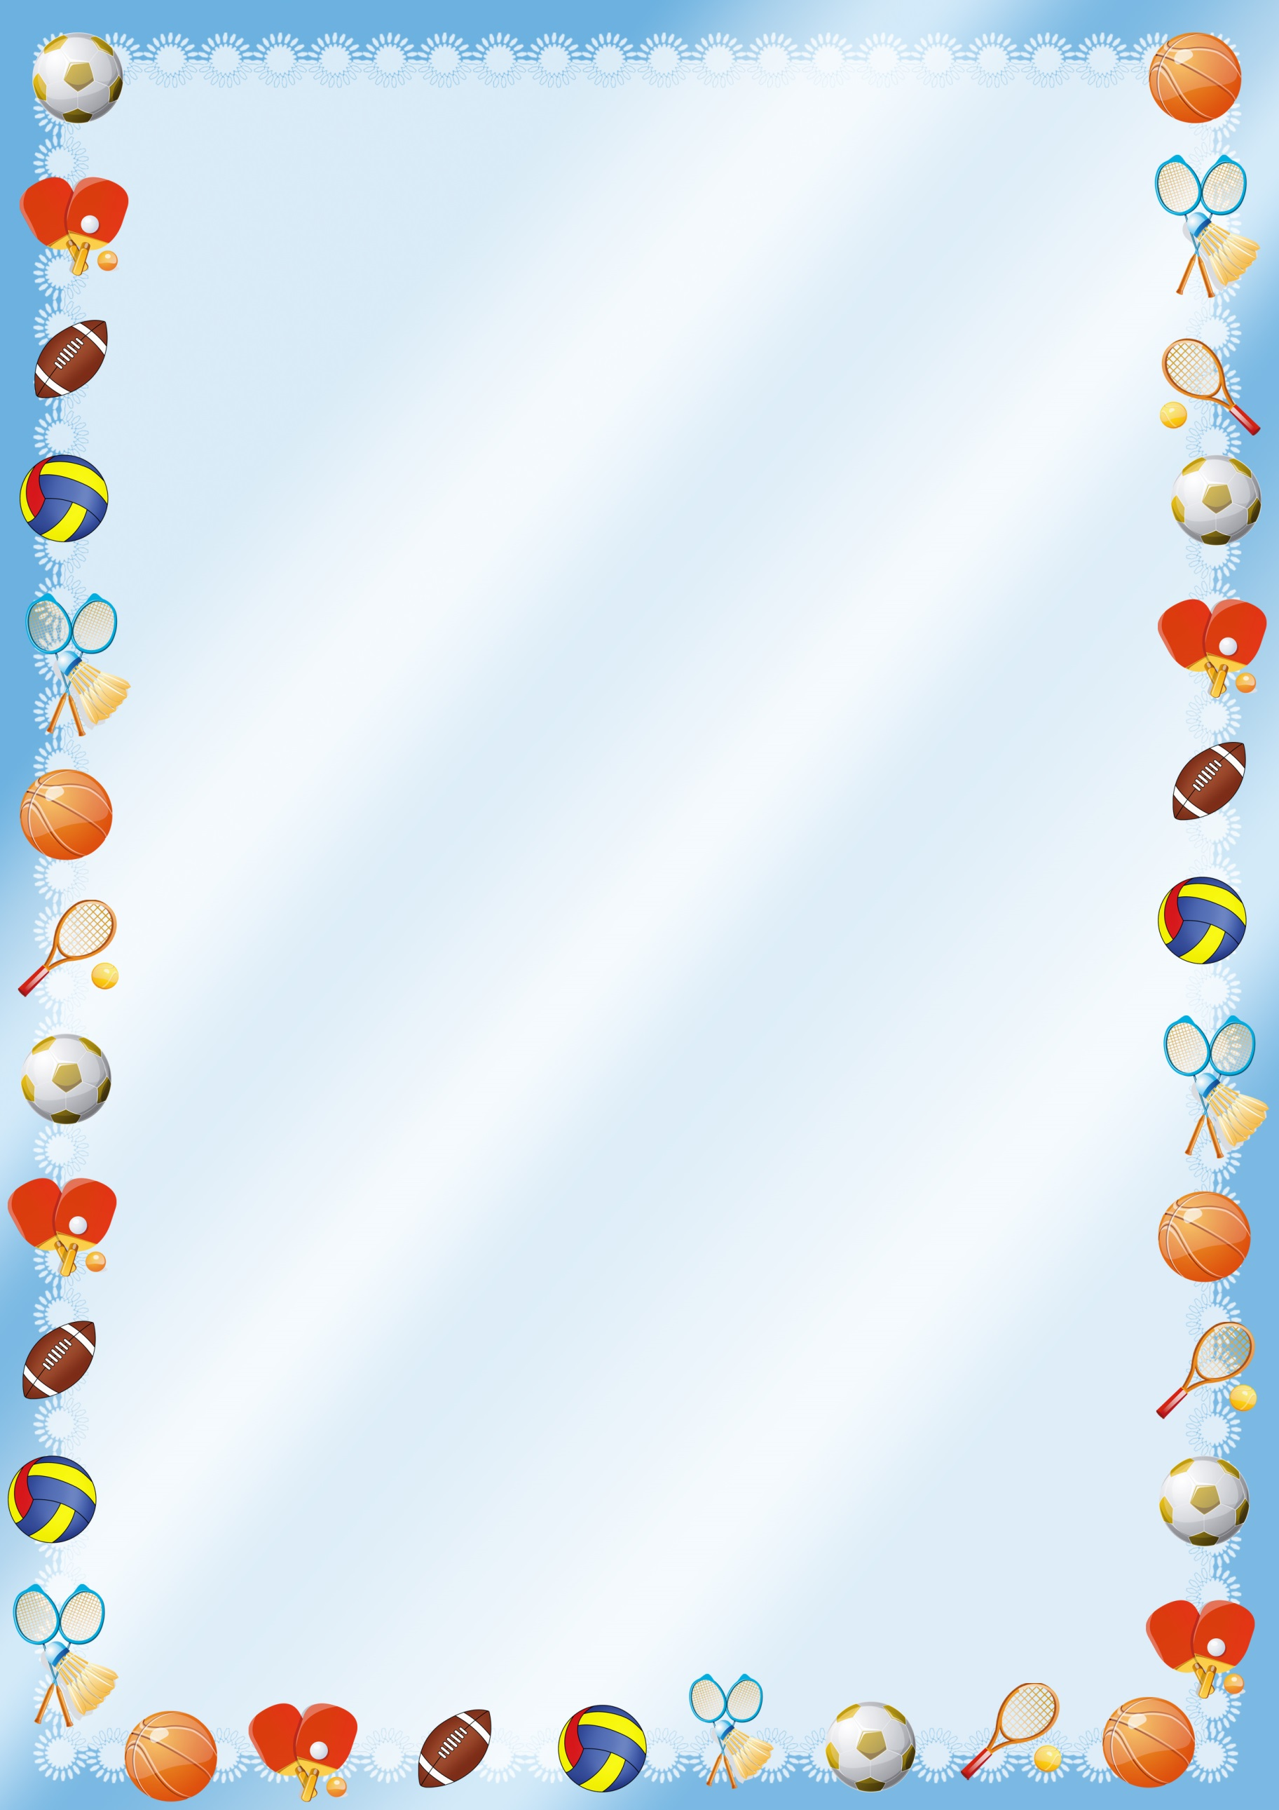
Вот сгибаем, отпускаем и опять все повторяем – пальцами сгибают ухо и отпускают.
Козелок мы разомнем – большим и указательным пальцами растирают козелок.
По уху пальчиком ведем – проводят указательным пальцем по краю ушной раковины.
И ладошкой прижимаем – прижимают ладонями.
Сильно – сильно растираем – энергично растирают уши ладонями.
3. Препятствие
– проползи под дугой (находят след с загадкой)
Вот гора, а у горы две глубокие норы
В этих норках воздух бродит, то заходит, то входит. (нос)
Воспитатель: Для чего нам нужен нос? (ответы детей)
Правильно, различать различные запахи, дышать. Сейчас мы поиграем в игру.
Игра «Угадай по запаху»
(духи, апельсин)
Воспитатель: Какие правила безопасности вы знаете, чтобы носик не болел? (ответы детей)
- не ковырять в носу острыми предметами, пальцами;
- не засовывать в нос посторонние предметы;
- нельзя сильно сморкаться;
- держать нос следует в чистоте.
Давайте поможем носику быть здоровым, массаж носа «Улитка»
От крылечка до калитки три часа ползли улитки
Три часа ползли подружки, на себе несли избушки (указательными пальцами массируют ноздри сверху вниз 10 - 20раз)
4. Препятствие
– перепрыгни через ручеек (находят след с загадкой)
Если б не было его, не сказал бы ничего (язык)
Оля ядрышки грызет, падают скорлупки,
А для этого нужны нашей Оле … (зубки)
Воспитатель: А где находятся язык и зубки (во рту). Для чего они нам нужны? (говорить, пережевывать пищу, распознавать вкус еды)
Давайте поиграем в игру «Попробуй на вкус» (лимон, яблоко). Чтобы зубки не болели, что нужно делать?
- чистить зубы два раза в день, утром и вечером;
- полоскать ротик и горлышко после еды;
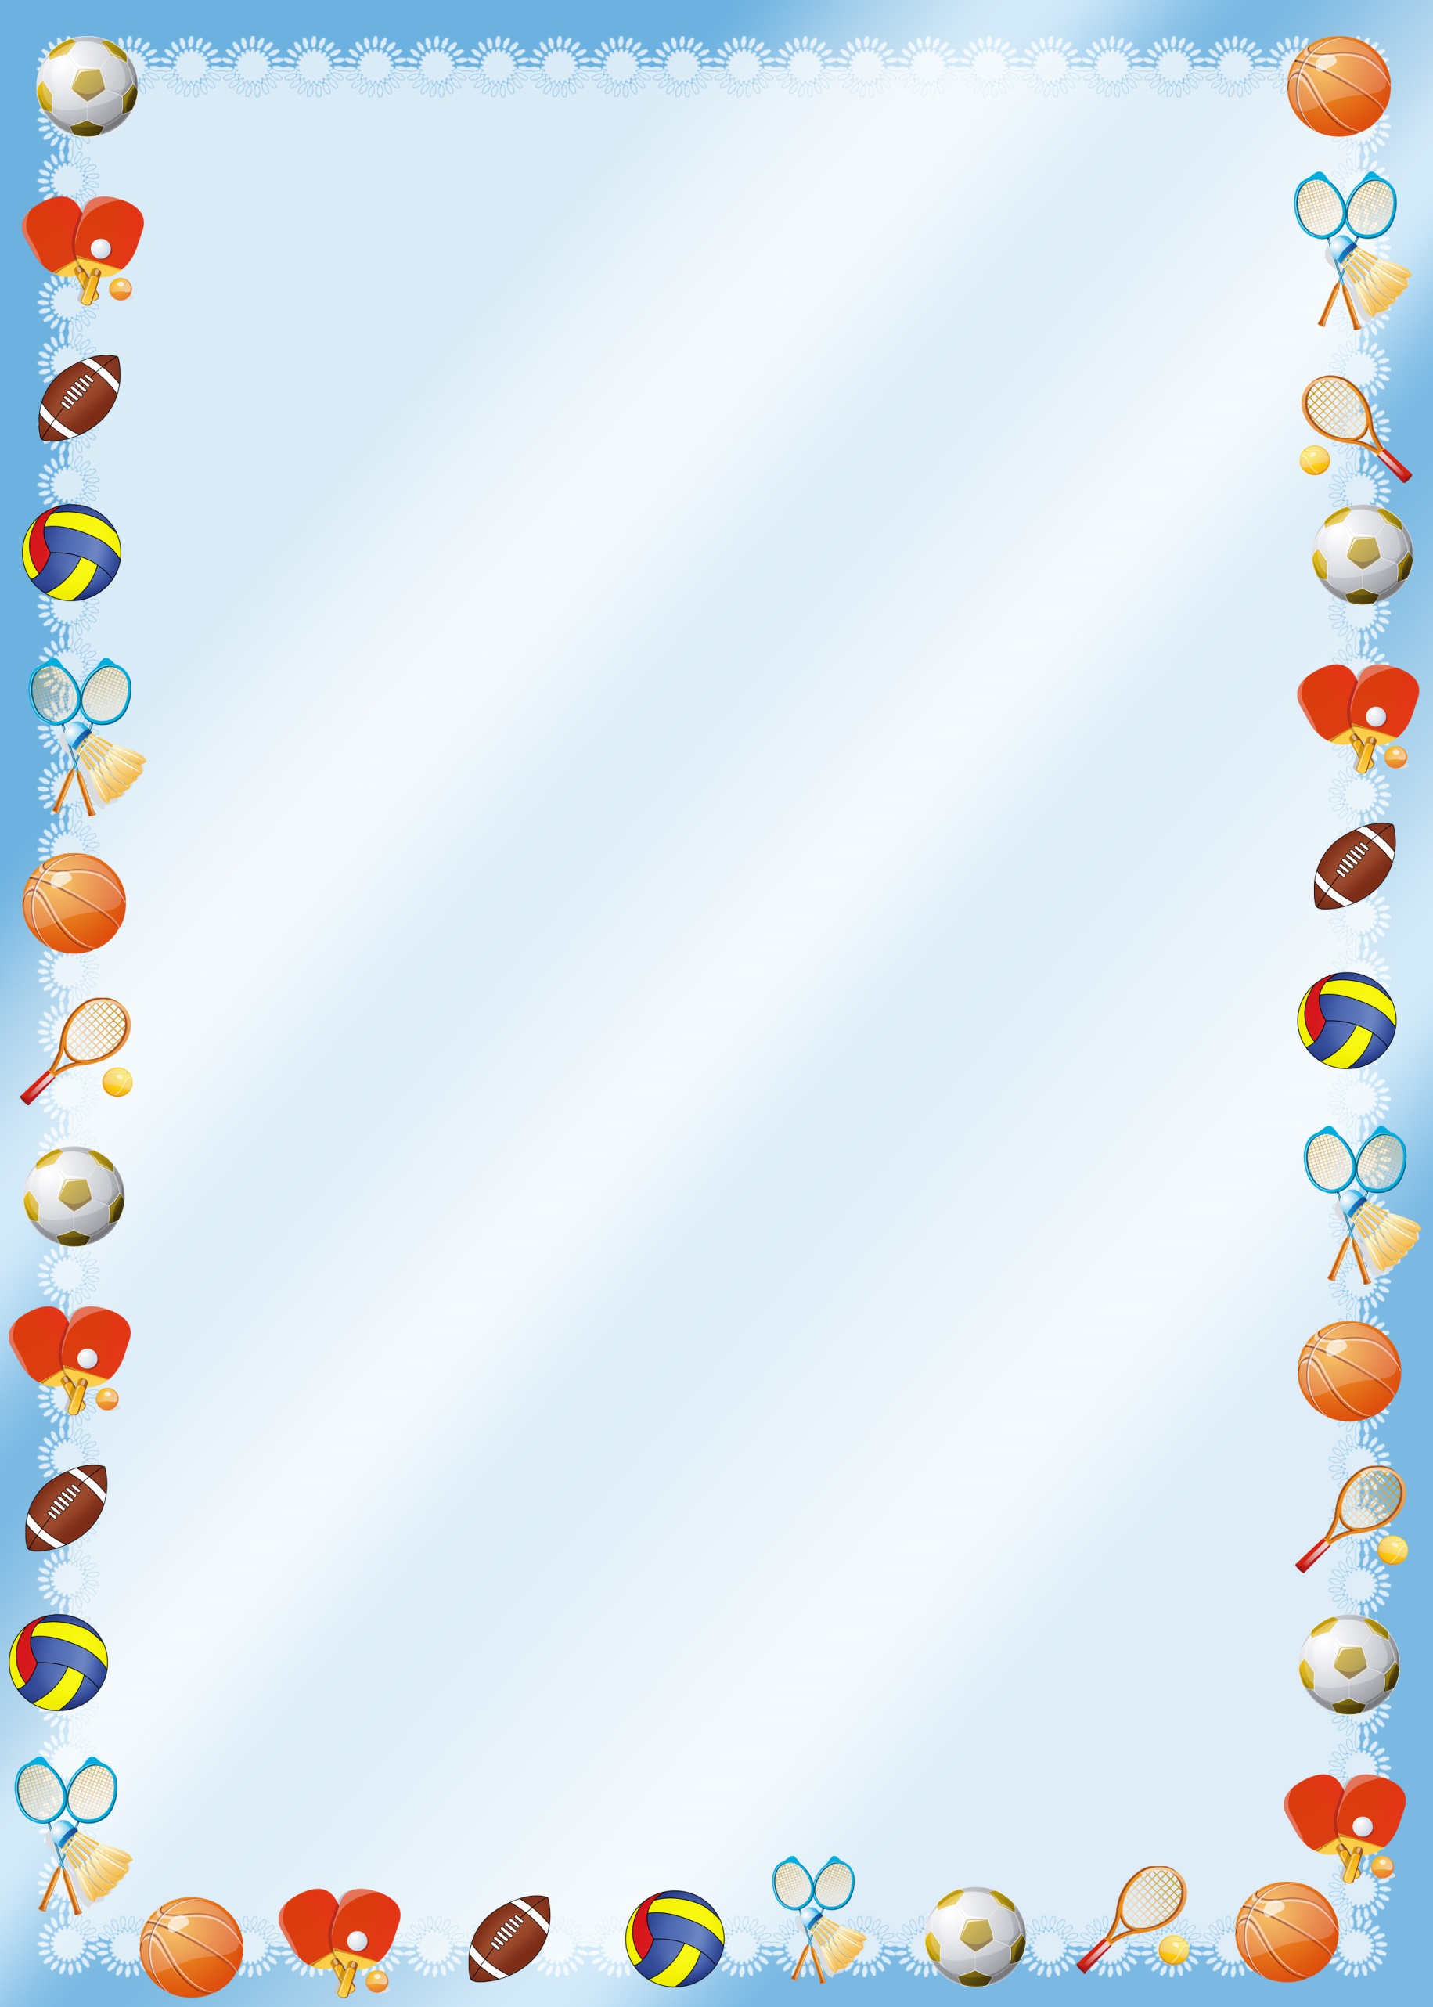
- нельзя есть много сладкого, грызть зубами твердые продукты
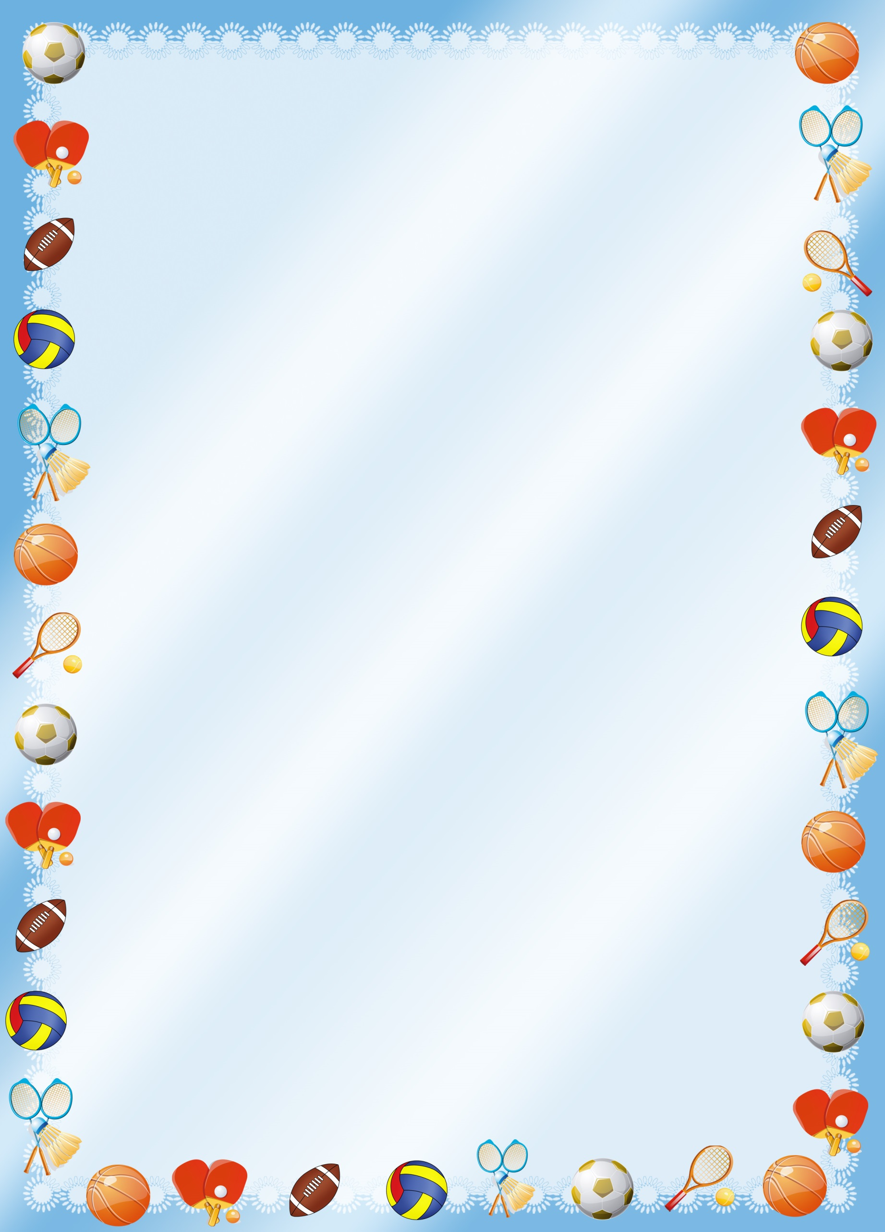
орехи, леденцы.
Воспитатель: Молодцы, ребята, вы рассказали нашим гостям о том, как вы заботитесь своем здоровье. Посмотрите, вот мы и пришли в страну Здоровья. (дети садятся на лавочки).
Воспитатель: Страна Здоровья – чудесная страна, в ней живут(показывает картинки) – дети рассматривают.
а) физкультура и спорт
б) королева чистоты
в) витамины
Воспитатель: Сегодня нас встречают витамины. Правильное питание укрепляет наш организм, наше здоровье, поэтому нужно есть только полезные продукты, богатые витаминами.
Давайте поиграем в игру «Полезно – вредно» (2 раза)
(дети сортируют продукты).
Воспитатель благодарит детей за помощь.
Воспитатель: Во всех продуктах, которые вы считаете полезными, находятся витамины А В С но больше всего витаминов в овощах и фруктах, а вот и они (выходят дети на головах шапочки – морковь, черные хлеб, лимон).
Сценка в стихах:
Витамин А
Помни истину простую –
Лучше видит только тот.
Кто жует морковь сырую
Или пьет морковный сок.
Витамин В
Очень важно спозаранку
Есть за завтраком овсянку
Черный хлеб полезен нам –
И не только по утрам.
Витамин С
От простуды и ангины
Помогают апельсины
Ну, а лучше есть лимон
Хоть и очень кислый он.
Ребенок
Никогда не унываю
И улыбка на лице,
Потому что принимаю
Витамины А В С
Воспитатель: Витамины очень полезны. А – важен для зрения и роста (витамин роста, В – помогает нашему сердцу, быть в хорошем настроении, не плакать по пустякам, С – защищает весь наш организм от простуды, укрепляет иммунитет (витамин здоровья). Спасибо вам витамины за добрый совет. Но нам пора возвращаться детский сад, а на память о стране Здоровья витамины дарят вам медальки (раздают детям).
Воспитатель: Ребята, наше путешествие подошло к концу. Нам пора отправляться в группу. Едем на паровозе.
Вам понравилось? А какое у вас сейчас настроение? Я хочу пожелать вам, чтобы вы были здоровыми, веселыми, красивыми.
Нашим гостям мы желаем:
Не болейте, не старейте,
Молодейте, хорошейте.
Пусть солнечное тепло радует вас,
Унесет все ваши невзгоды и печали.
Попрощайтесь с нашими гостями.

